**Чепоков Елизар ПИ-18-2**

**НИС №3 “Практическая работа с базой данных временных рядов InfluxDB, средой визуализации Grafana и языком программирования Python”**

1. Ссылки на “авторитетов”

Найти фамилии ученых, мирового уровня, имеющих самые высокие индексы Хирша (цитирование) и эти индексы выписать, по теме анализа данных в IoT. Выпишите, где они работают и их регалии (должности, ученая степень, награды). Смотрим базы данных Scopus, Web of science, IEEE

**M A Hossain (**Professor of Computer Science, [University of Northumbria at Newcastle](https://scholar.google.com/citations?view_op=view_org&hl=en&org=12953674542438929004))

[**https://scholar.google.com/citations?user=etPAW2cAAAAJ&hl=en**](https://scholar.google.com/citations?user=etPAW2cAAAAJ&hl=en)

h-index: 83

Awards:

1996: IET-F C Williams 1996

2010: Best Paper Award

2012: IEEE Fellow

--2)-Импорт-данных-в-InfluxDB-с-помощью-скрипта-на-Python-----

-----из-csv-файла---------------------------------------------

--------------------------------------------------------------

--3)-Вывести-содержимое-измерения-cluster3--------------------

select pressure1 from cluster3 limit 20

precision rfc3339

use cluster3

select * from cluster3

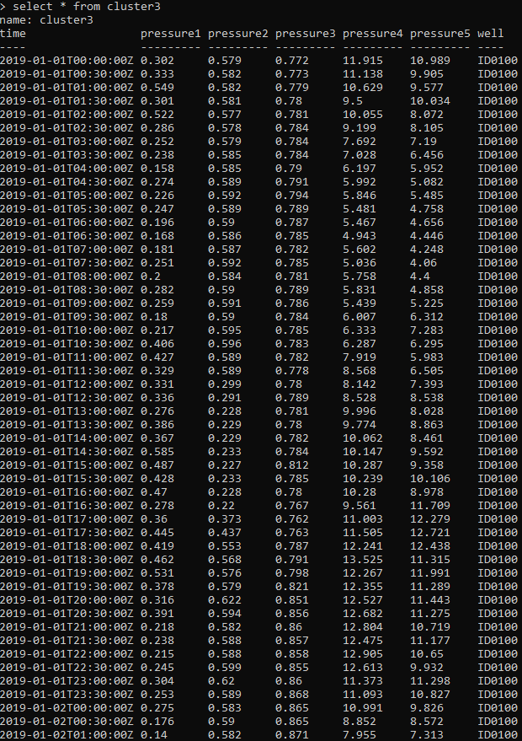

--------------------------------------------------------------

--4)-Вывести-первые-20-строк-значений-pressure1---------------

-----из-измерения-cluster3------------------------------------

select pressure1 from cluster3 limit 20

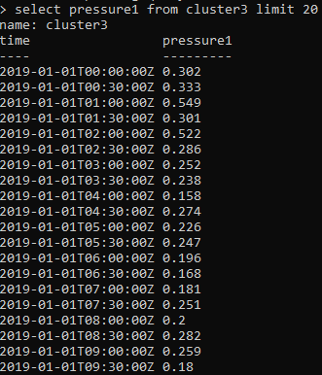

--------------------------------------------------------------

--5)-Вывести-результат-сглаживания-временного-ряда-по---------

-----значению-pressure1-с-окном,-равным-3-значения.-----------

-----Используем-операцию-moving_average(pressure1,3)----------

select moving_average(pressure1, 3) from cluster3

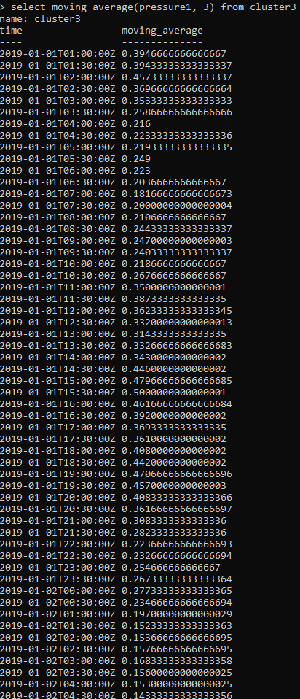

--------------------------------------------------------------

--6)-Вывести-все-минимальные,-максимальные-и-средние-значения-

-----для-всех-давлений----------------------------------------

select max(/pressure/), min(/pressure/), mean(/pressure/) from cluster3



--------------------------------------------------------------

--7)-Вывести-разброс-значений-давления1-----------------------

-----командой-SPREAD(<field>)---------------------------------

select spread(pressure1) from cluster3

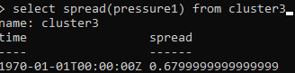

--------------------------------------------------------------

--8)-Вывести-стандартное-отклонение-для-давления1-------------

-----командой-STDDEV(<field>)---------------------------------

select stddev(pressure1) from cluster3

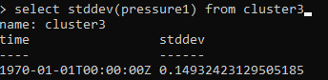

--------------------------------------------------------------

--9)-Что-выведет-этот-запрос??--------------------------------

select stddev(pressure1),stddev(pressure2),stddev(pressure3) from cluster3 group by time(7d)

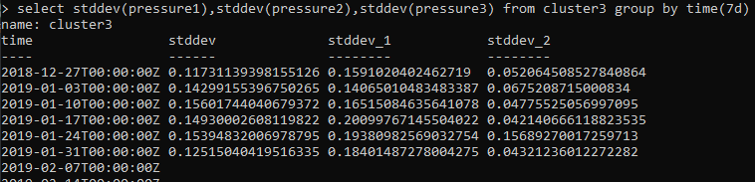

(Стандартное отклонение давлений по неделе)

--------------------------------------------------------------

--10)-Вывести-прогноз-значения-pressure1-на-сутки-вперед------

select holt_winters(first(pressure1),5,24) from cluster3 group by time(1h)

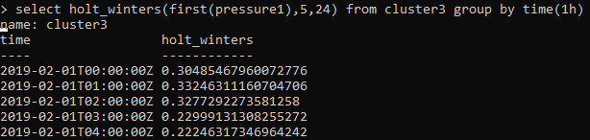

--------------------------------------------------------------

--11)-Вывести-все-содержимое-измерений-по-кусту3--------------

------базы-данных-production----------------------------------

select * from cluster3



--------------------------------------------------------------

--12)-Вывести-первые-10-значений-давлений-1-и-3,--------------

------каждое-из-которых-превышает-величину-0.5----------------

select pressure1,pressure3 from cluster3 where pressure1>0.5 and pressure3>0.5 limit 10

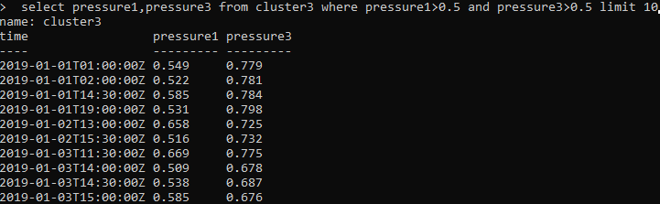

--------------------------------------------------------------

--13)-Вывести-средние-за-сутки-значения-давления2-------------

select mean(pressure2) from cluster3 group by time(1d) fill(none)

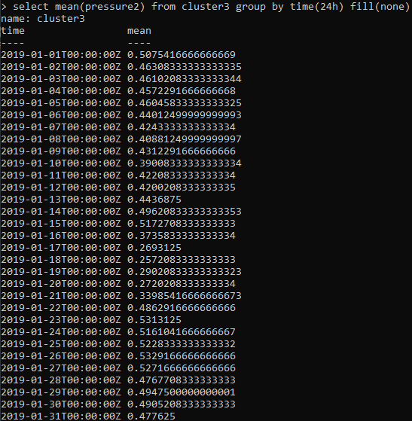

--------------------------------------------------------------

--14)-Вывести-максимальные-значения-давлений-по-суткам--------

select max(/pressure/) from cluster3 group by time(1d) fill(none)

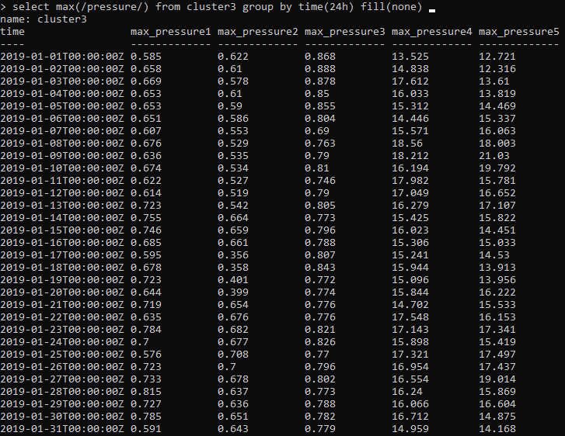

--------------------------------------------------------------

--15)-Вывести-разницу-среднесуточных-значений-давлений-1-и-2--

------по-каждым-суткам-за-первые-2-недели-измерений-----------

select mean(pressure1)-mean(pressure2) from cluster3 group by time(1d) fill(none) limit 12

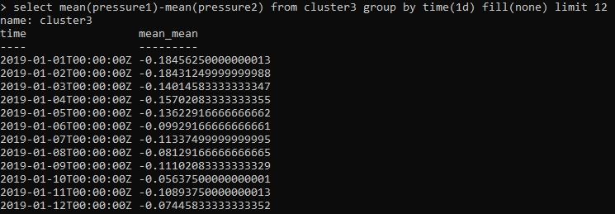

--------------------------------------------------------------

--16)-Вывести-минимальное,-максимальное,-среднее-значения-----

------всех-давлений-по-каждым-суткам-в-первую-смену-----------

------работы-персонала,-то-есть-с-8-00-до-17-00---------------

select first(*) from ( select max(/pressure/), min(/pressure/), mean(/pressure/) from cluster3 where time >= '2019-01-01T08:00:00Z' group by time(8h) ) where time >= '2019-01-01 00:00:00' group by time(24h,8h) fill(none)

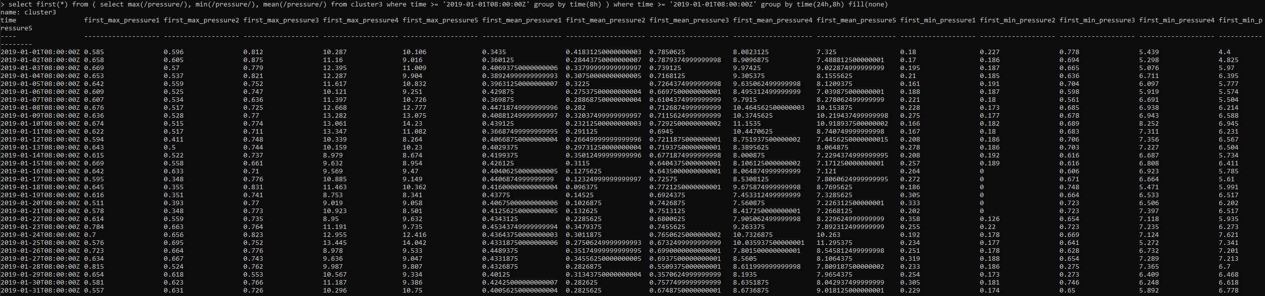

--------------------------------------------------------------

--17)-Вывести-отклонения-среднесуточных-значений--------------

------от-среднего-значения-за-месяц-по-давлению4-и-давлению5--

select mean(pressure4),mean(pressure5) from cluster3 where time >= '2019-01-01 00:00:00' group by time(31d,10d) fill(none)



select mean(pressure4)-9.686063844086023,mean(pressure5)-9.273440188172044 from cluster3 group by time(1d)

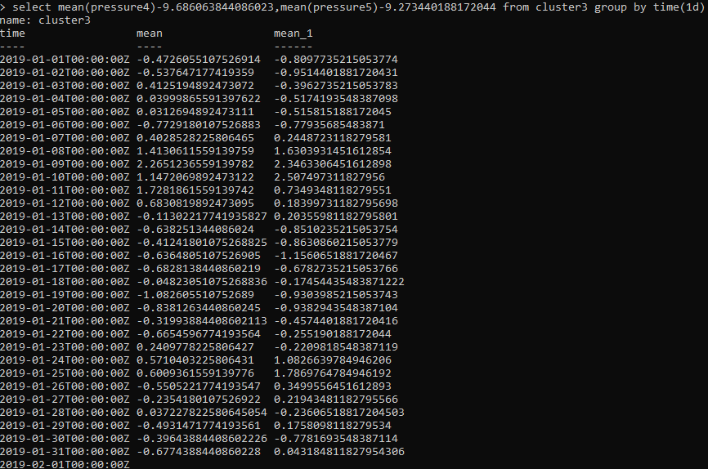

--------------------------------------------------------------

--18)-Посчитать-количество-дней,-когда-среднее-за-сутки-------

------давление1-превышало-среднемесячное-значение-------------

select mean(pressure1) from cluster3 where time >= '2019-01-01 00:00:00' group by time(31d,10d) fill(none) --среднее значение



select count(mean) from (select mean(pressure1) from cluster3 group by time(1d) fill(none)) where mean > 0.34653024193548393 group by time(31d,10d) fill(none)



--------------------------------------------------------------

--19)-Подсчитать-число-дней,-когда-среднесуточные-значения----

------давление1-и-давления2-одновременно-находились-----------

------в-диапазонах-+/-10%-от-среднего-значения-за-месяц-------

select mean(pressure1),mean(pressure2) from cluster3 where time >= '2019-01-01 00:00:00' group by time(31d,10d) fill(none) --среднее значение



select count(mean) from (select mean(pressure1),mean(pressure2) from cluster3 group by time(1d) fill(none)) where mean > 0.31187721774 and mean < 0.38118326612 and mean_1 > 0.39488709677 and mean_1 < 0.48263978494 group by time(31d,10d) fill(none)

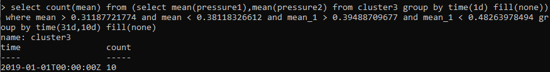

--------------------------------------------------------------

--20)-Построить-прогноз-каждого-давления-на-2-суток-вперед----

select HOLT_WINTERS(first(/pressure/),5,48) from cluster3 group by time(1h)

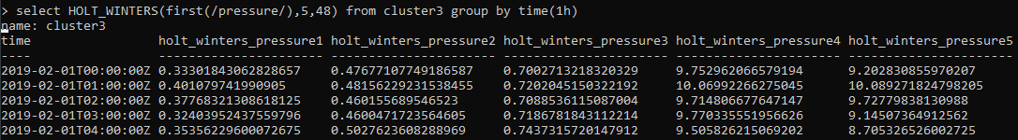

1. Установка и настройка Grafana

Откройте интернет браузер и перейдите по адресу [http://localhost:8080](http://localhost:8080/) (или 3000)

В открывшемся окне введите пароль и логин (по умолчанию admin, admin)

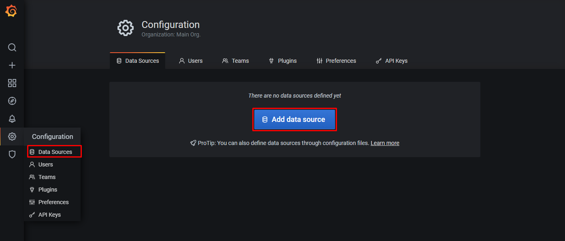

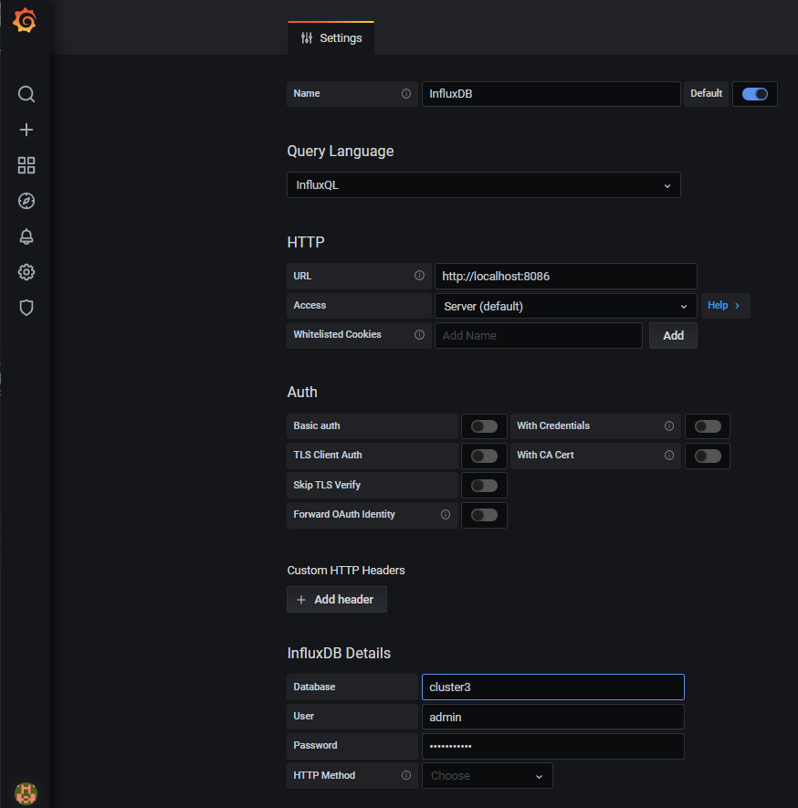

1. Сделать каждому студенту свой дашборд с 10 виджетами, на которых должны быть представлены результаты запросов, связанных с расчетами среднего, минимального, максимального значения, запросы с группировкой значений по суткам и неделям, ++запросы с трансформаторами (скользящее среднее и простейшая арифметическая операция), запросы с предиктором Хольта-Винтерса

Нужно адаптировать запрос на извлечение времени работы:

*SELECT sum("Energy")/mean("Energy")*15 FROM "K1" WHERE ("Energy" > 40) AND $timeFilter GROUP BY time(1d) fill(null)*

Время простоя:

*SELECT sum("Energy")/mean("Energy")*15 FROM "K1" WHERE ("Energy" < 40) AND $timeFilter GROUP BY time(1d) fill(null)*

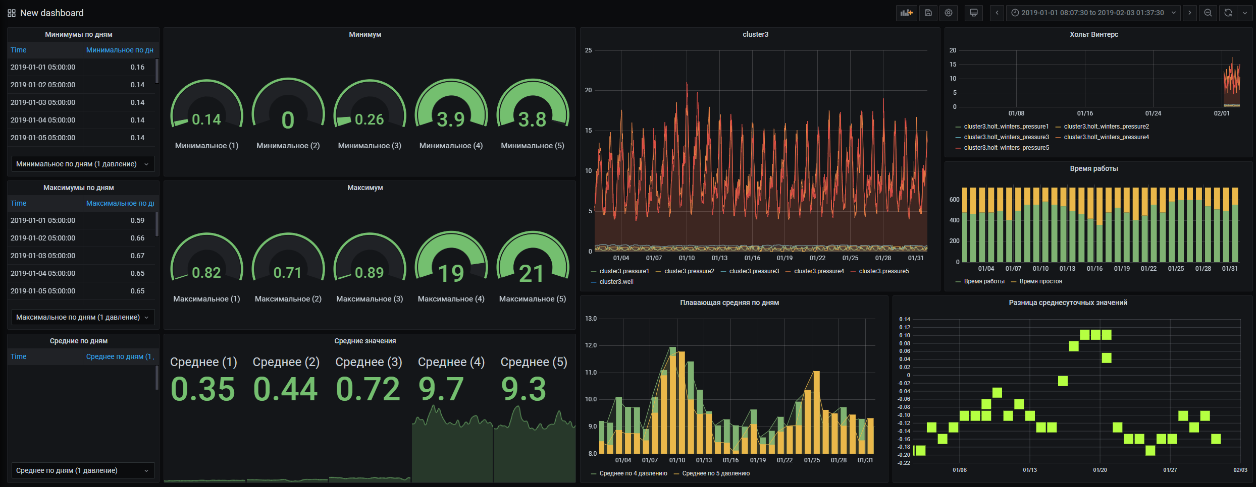

http://localhost:3000/goto/PGHDU-YGk